福州职业技术学院（教 务 处）
榕职院教务〔2016〕80号
福州职业技术学院2016年人才培养工作状态数据采集工作方案
根据《关于做好2016年高等职业院校人才培养工作状态数据采集工作的通知》（教职成司函〔2016〕87号）、《福建省教育厅办公室关于做好2016年高等职业院校人才培养工作状态数据采集工作的通知》（闽教办职成〔2016〕15号）的有关要求，为做好学院2016年人才培养工作状态数据采集工作，制定方案如下：
一、指导思想和工作目标
根据学院基于人才培养工作状态数据平台数据开展学院诊断与改进，完善内部质量保证体系的工作目标，充分运用学院信息化管理平台，加强数据采集管理，确保数据采集源头准确、数据统一，使数据真实、准确反映学院人才培养工作状态，改进学院人才培养工作，提升人才培养质量，促进学院内涵发展。
二、工作任务
1.采集并审核上报2015年9月1日至2016年8月31日期间的人才培养工作状态数据。
2.基于数据平台撰写分析报告，开展内部质量保证体系诊断与改进。
三、工作进程
（一）准备工作（9月9日-9月20日）
1．9月11日前，现教中心负责完成CRP系统数据采集平台搭建工作。
2．9月15日前，教务处负责将2015年人才培养工作状态数据导入CRP系统数据采集平台。
3，9月20日前人事处负责将上一学年新进教职工，各系部负责将外聘教师工号、姓名、所属系部信息报教务处，教务处负责将教工信息加入信息采集平台，暂没有工号的人员由教务处负责配置。
3．9月23日前，教务处根据学院情况制定《福州职业技术学院人才培养工作状态数据采集与管理系统建设管理暂行办法》，对信息采集进行分工，制定数据采集操作手册与工作流程图见附件1-4。
4. 9月26日前，教务处负责组织召开学院2016年人才培养信息采集动员部署会，开展数据平台适用培训。
（二）数据采集与审核工作（9月26日—10月10日）
1．教师填报。校内教师由本人修改及完善个人基本情况，外聘教师由系部安排专人联系协助采集，完善外聘教师个人基本情况（9月26日—10月4日）。
2．数据采集人填报或修改完善信息。数据采集过程中对平台未有注释或对注释仍有疑义的填报指标由业务归口部门负责解释。（9月26日—10月4日）。
3．数据审核人审核，如发现错误、不合理及时返回数据采集人整改、提交并再次审核（10月5日—10月10日）。
（三）学院审核、整改及上报（10月11日—10月30日）
1.数据由各业务归口部门通过查看审核，如发现错误、不合理，及时返回数据源头整改提交并重新审核（10月11日—10月20日）。
2.状态数据负责人审核无误后将报诊改领导小组审定（10月21日—10月28日）
3.数据上报（10月29日）
四、工作要求
高度重视，明确任务，分级管理，落实责任。请各相关部门按照工作分工和时间要求，高质量的完成各项数据采集任务。诊改办会同督查组将对各相关部门的工作进度和数据采集质量进行专项通报。
教务处
2016年9月30日

附件1数据采集任务分解
附件2数据平台采集工作流程图
附件3数据平台采集与审核工作操作手册
附件4 《福建省教育厅办公室关于做好2016年高等职业院校人才培养工作状态数据采集工作的通知》闽教办职成〔2016〕15号

附件1．数据采集任务分解
1.数据源采集任务分解
序号 | 数据表 | 数据表采集人 | 数据表审核人 | 业务归口部门审核
1 | 表1.6 机构设置 | 罗希 | 陈乐平 | 人事处
2 | 表6.X.1 教师基本情况 | 教师本人 | 各系部主任 | 人事处
3 | 表6.X.2 教师授课情况 | 教师本人 | 各系部主任 | 教务处
4 | 表6.X.3 教师其他情况 | 教师本人 | 各系部主任 | 人事处  产学研
5 | 表7.1.1 开设专业 | 各教研室主任 | 各系主任 | 教务处
6 | 表7.2 课程设置 | 各教研室主任 | 各系主任 | 教务处
7 | 表10.1在校生信息表 | 各系辅导员（贫困生、就业情况）  各系秘书（学籍管理） | 各系书记  各系主任 | 学工处  教务处
2.其他数据采集任务分解

序号 | 数据表 | 数据表采集人 | 数据表审核人 | 业务归口部门审核
1 | 表1.1 名称 | 陈伯 | 吴发水 | 院办
2 | 表1.2 联系 | 陈伯 | 吴发水 | 院办
3 | 表1.3 2016年招生计划 | 毛维华 | 闫丹文 | 教务处
4 | 表1.4 2016年招生方式 | 毛维华 | 闫丹文 | 教务处
5 | 表1.5 2016年9月1日前在校生 | 林琴  李梦婷 | 闫丹文  王楣 | 教务处
6 | 表2.1 基本情况 | 陈伯 | 吴发水 | 院办
7 | 表2.2 参与教学联系学生 | 叶彩虹 | 徐金双 | 党工部
8 | 表3.1 占地、建筑面积 | 陈丽 | 郭伟 | 后勤处
9 | 表3.2 馆藏图书资料 | 庄舒蓉 | 饶蕴伟 | 图书馆
10 | 表3.3 阅览室、机房、教室 | 庄舒蓉  林斌  叶菁 | 饶蕴伟  廖诗忠  闫丹文 | 图书馆  产学研  教务处
11 | 表3.4.1 信息化建设概况 | 刘绍清 | 夏勇 | 现教中心
12 | 表3.4.2 管理信息系统 | 刘绍清 | 夏勇 | 现教中心
13 | 表3.4.3 信息化工作机构与人员 | 刘绍清 | 夏勇 | 现教中心
14 | 表3.5 固定资产 | 陈丽 | 郭伟 | 后勤处
15 | 表4.1 校内实践基地 | 各教研室主任 | 各系部主任 | 产学研
16 | 表4.2 校外实习实训基地 | 各教研室主任 | 各系部主任 | 产学研
17 | 表4.3 职业技能鉴定机构 | 李梦婷 | 王楣 | 继教中心
18 | 表5.1.1 学费收入 | 余春晶 | 郑碧霞 | 财务处
19 | 表5.1.2 财政经常性补助收入 | 余春晶 | 郑碧霞 | 财务处
20 | 表5.1.3 中央、地方财政专项投入 | 余春晶 | 郑碧霞 | 财务处
21 | 表5.1.4 其他收入 | 余春晶 | 郑碧霞 | 财务处
22 | 表5.1.5 学校总收入中其他情况 | 余春晶 | 郑碧霞 | 财务处
23 | 表5.2.1 教学改革及研究 | 余春晶 | 郑碧霞 | 财务处
24 | 表5.2.2 师资建设 | 余春晶 | 郑碧霞 | 财务处
25 | 表5.2.3 其他支出 | 余春晶 | 郑碧霞 | 财务处
26 | 表7.1.2 专业带头人 | 各专业带头人 | 各系主任 | 教务处
27 | 表7.1.3 专业负责人 | 各教研室主任 | 各系主任 | 教务处
28 | 表7.3.1 职业资格证书 | 各教研室主任 | 各系主任 | 教务处
29 | 表7.3.2 应届毕业生获证及社会培训情况 | 各教研室主任 | 各系主任 | 教务处
30 | 表7.4 顶岗实习 | 各教研室主任 | 各系主任 | 教务处
31 | 表7.5 产学合作 | 各教研室主任 | 各系主任 | 产学研
32 | 表7.6.1 招生 | 各教研室主任 | 各系主任 | 教务处
33 | 表7.6.3 上届毕业生就业情况 | 各系辅导员 | 各系书记 | 学工处
34 | 表8.1 教学与学生管理文件 | 魏娜  郑孜 | 闫丹文  刘春兰 | 教务处  学工处
35 | 表8.2 专职教学管理人员情况 | 李芃秋 | 闫丹文 | 教务处
36 | 表8.3 专职学生管理人员情况 | 郑孜 | 刘春兰 | 学工处  团委
37 | 表8.4 专职招生就业指导人员情况 | 毛维华  张忠君 | 闫丹文  刘春兰 | 教务处  学工处
38 | 表8.5 专职督导人员情况 | 魏娜 | 闫丹文 | 督导室
39 | 表8.6 专职教学研究人员情况 | 王莹 | 廖诗忠 | 产学研
40 | 表8.7 评教情况 | 魏娜 | 闫丹文 | 督导室
41 | 表8.8 奖助学情况 | 朱荔 | 刘春兰 | 学工处
42 | 表8.9 重大制度创新 | 陈伯 | 吴发水 | 院办
43 | 表9.3 社会（准）捐赠情况 | 陈伯 | 吴发水 | 院办
44 | 表9.4 就业单位与联系人 | 各系辅导员 | 各系书记 | 学工处
45 | 表9.5 质量工程 | 各教研室主任 | 各系部主任 | 教务处
46 | 表9.6.1 学生获奖情况 | 各教研室主任  各系辅导员 | 各系部主任  各系书记 | 教务处  学工处
47 | 表9.6.2 学校获奖情况 | 叶彩虹 | 徐金双 | 院办
48 | 表9.6.3 学生社团、红十字会获奖情况 | 林芊 | 陈洁 | 团委
49 | 表10.2.1 辍学学生明细表 | 各系秘书 | 各系主任 | 教务处
50 | 表10.3 学生社团 | 林芊 | 陈洁 | 团委
51 | 表10.4 红十字会 | 林芊  陈晓凤 | 陈洁  郑高亮 | 工会、团委
52 | 表10.5 志愿者（义工/社工）活动 | 各系辅导员  林芊 | 各系书记  陈洁 | 团委
53 | 表11.1 当年专业变动情况 | 毛维华 | 闫丹文 | 教务处
54 | 表11.2 在校学生的地区、户口所在地及民族等情况 | 各系秘书 | 各系主任 | 教务处
55 | 表11.3 复转军人、退役军人情况 | 林昇  李梦婷 | 刘春兰  王楣 | 学工处  继续教育中心
56 | 表12.1 平台未尽事宜说明 | 各系部部门数据填报人 | 各系部部门主要负责人 | 各系部部门

附件2:数据平台采集工作流程图

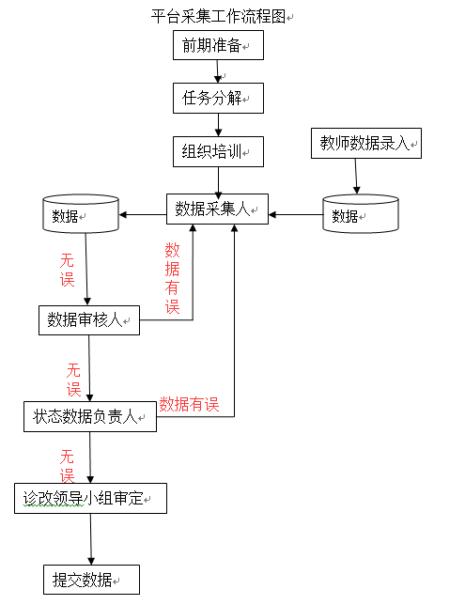

附件3：
福州职业技术学院人才培养工作状态数据采集与管理平台操作手册
由于2016年福州职业技术学院人才培养工作状态数据采集使用网络版，网络版涉及教师本人、数据表采集人和审核人，各自账户登录权限不一样，因此制定操作手册，方便教师本人、数据表采集人和审核人操作。
一、登录
1.网址（内网，仅可在学院使用）：http://10.1.103.40/Login.aspx
外网可以利用学校VPN登录（登录有问题由现代教育技术中心提供支持，联系人：史正强 联系电话：18906932873）
2.登录卡号：教师工号 初始密码：1
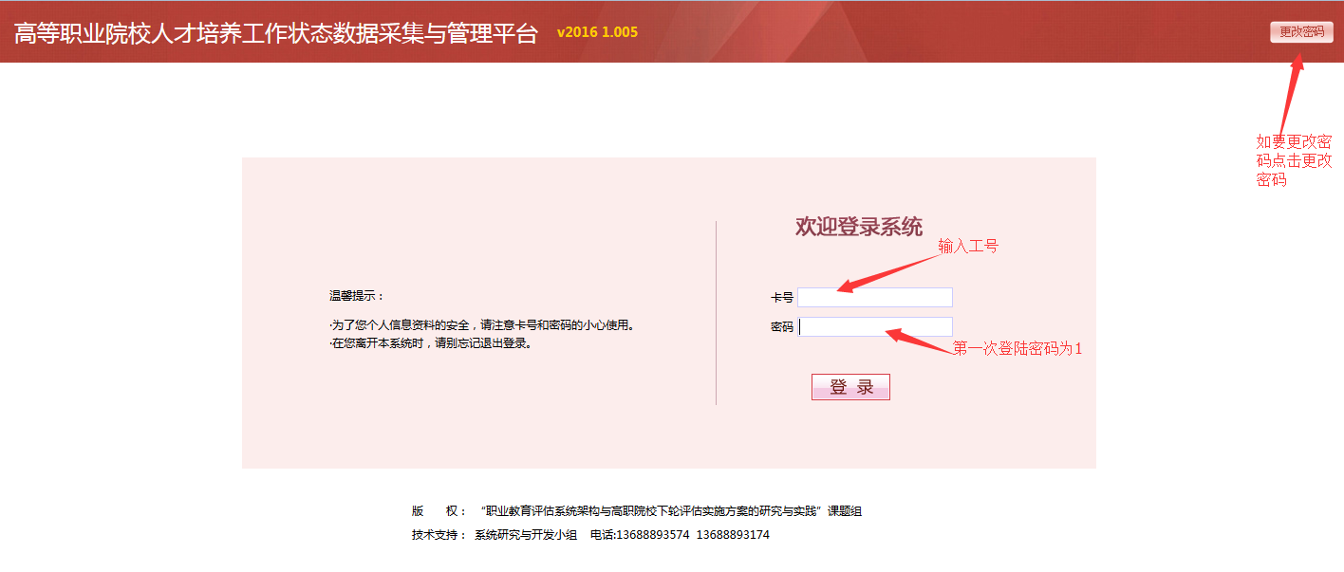
登录界面
3.更改密码，点击修改密码
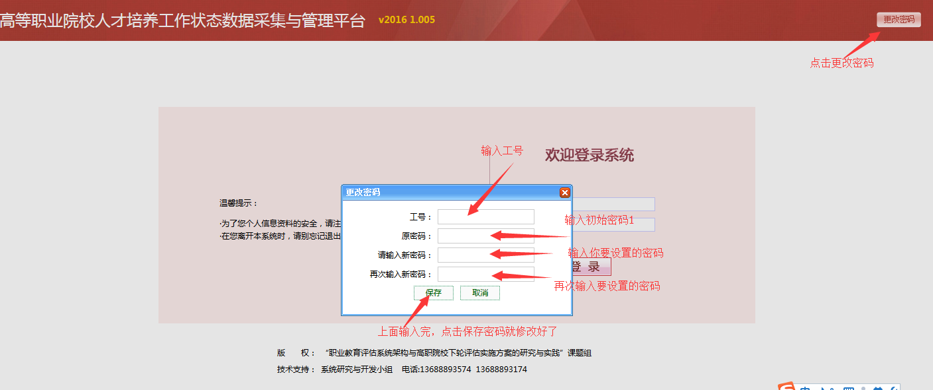
密码修改界面

- 校内专任教师（专业带头人、专业主任除外）、外聘教师操作流程
1、输入工号密码登录界面
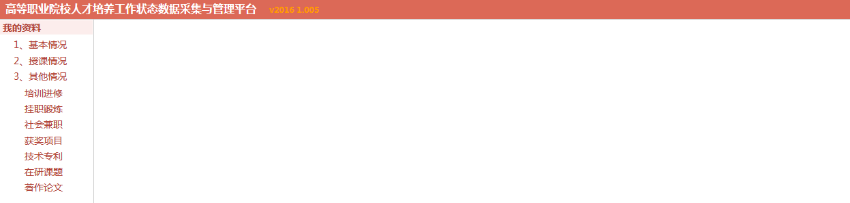
输入工号密码登录后界面
2、登录界面后点【击基本情况】，查看基本情况是否有误或者信息不完整，点击【编辑】，修改及完善基本信息，信息修改完善好点击【保存】。
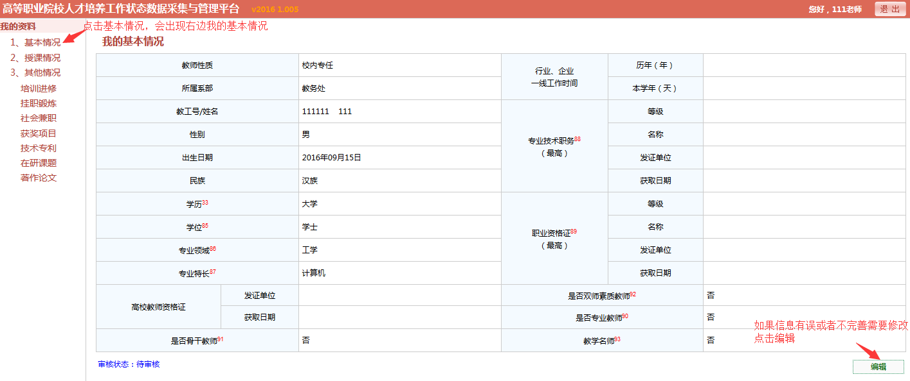
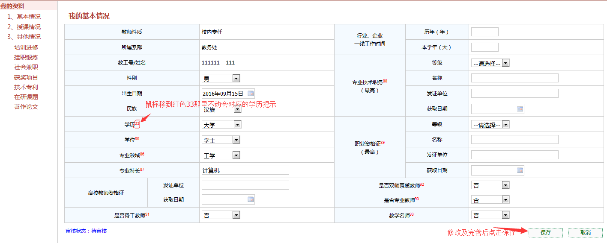
3、把鼠标移到右上角红色数字那里会出现填写说明提示
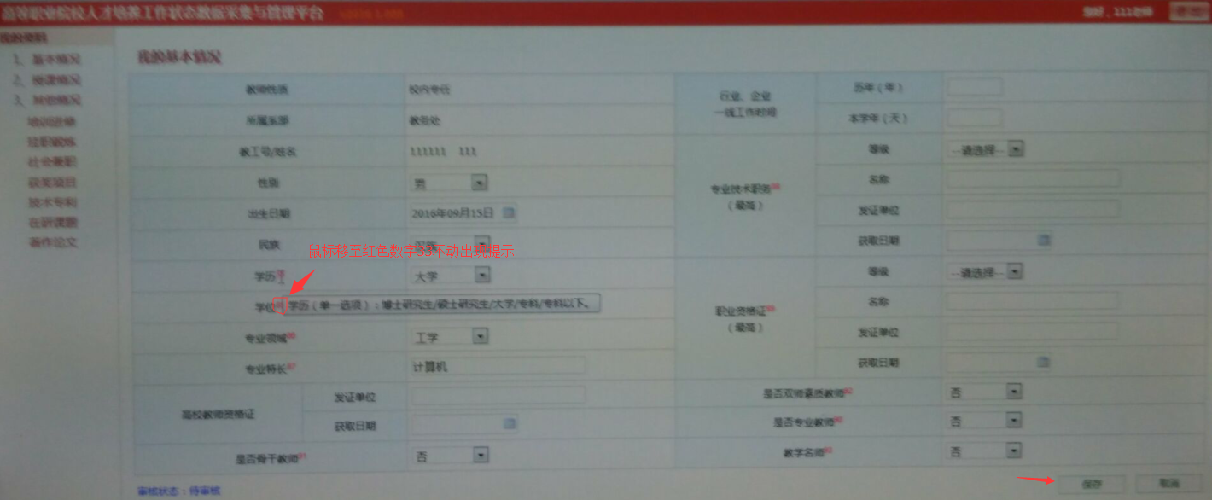
4、基本信息完善后，点击【授课情况】，增加授课情况信息
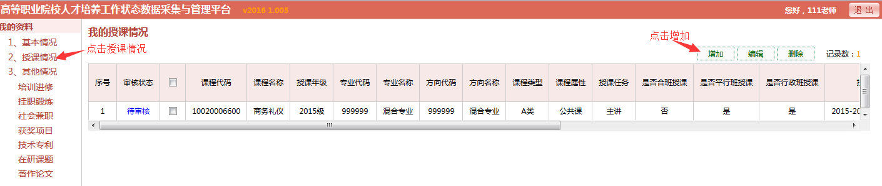
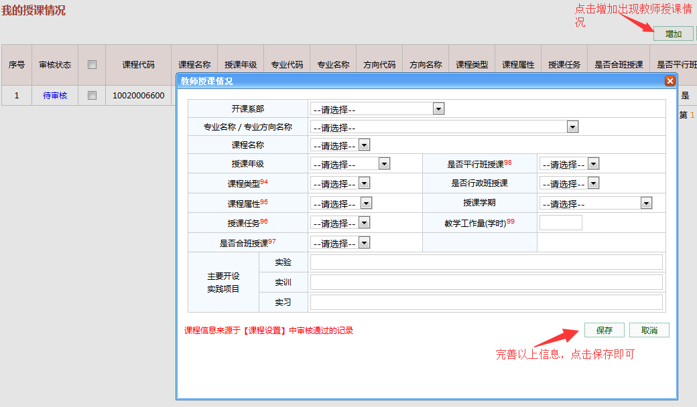
5、点击【授课情况】，修改我的授课
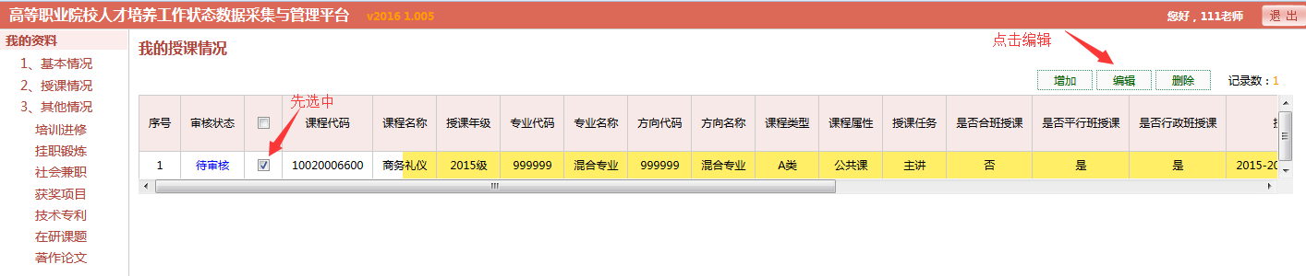

6、如果填写错了要删除，点击【删除】
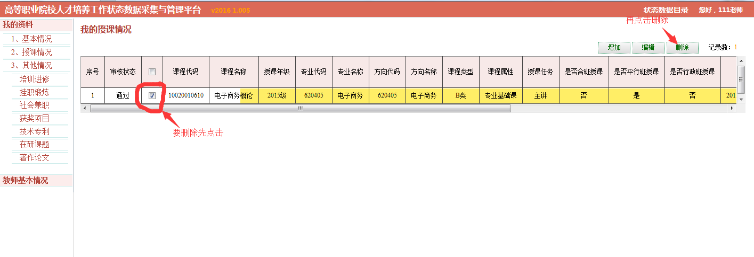
7、其他情况
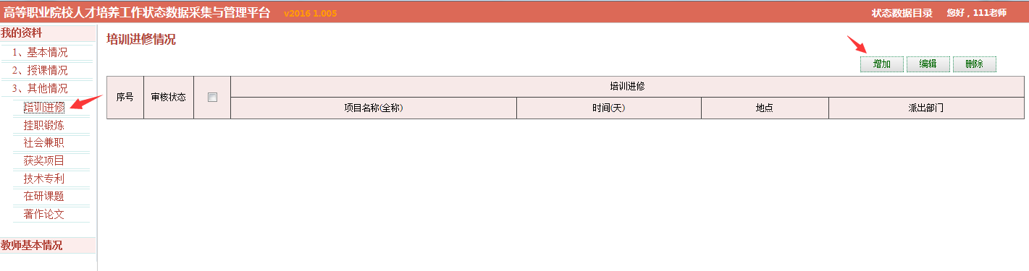
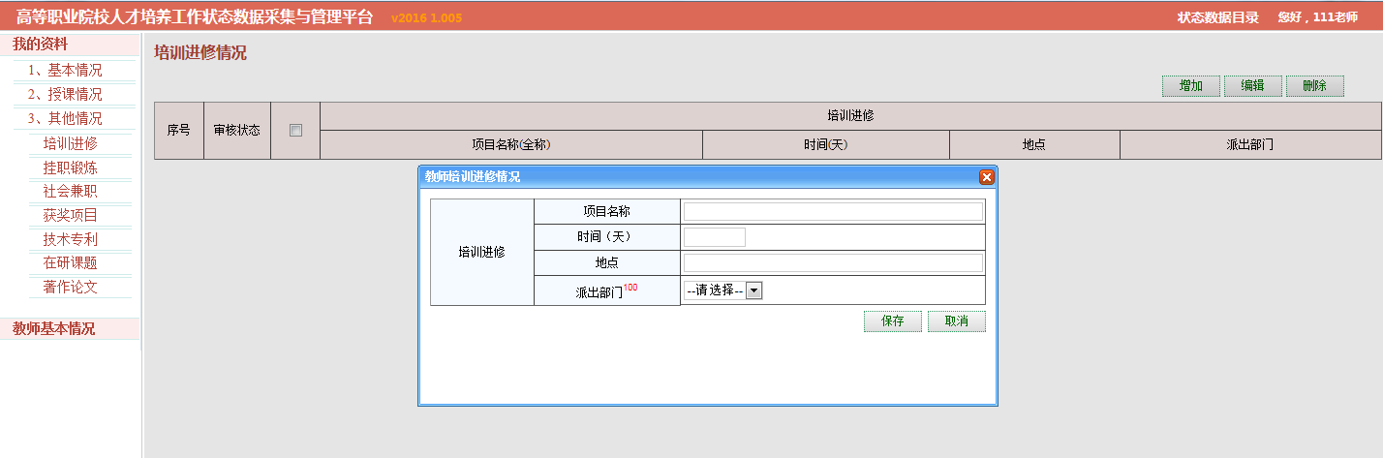
增加培训进修
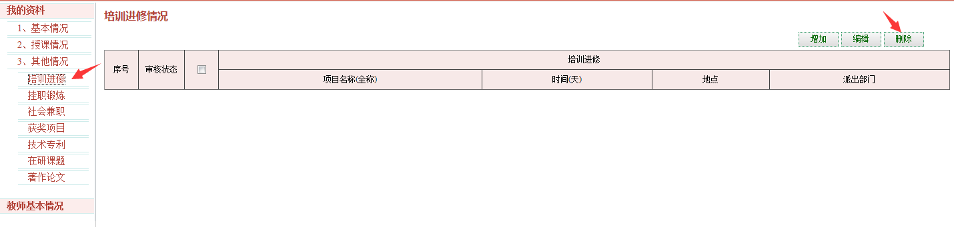
删除培训进修
挂职锻炼、社会兼职、获奖项目、技术专利、在研课题、著作论文等增加和删除同上

三、数据表采集人、审核人操作流程
1.登录
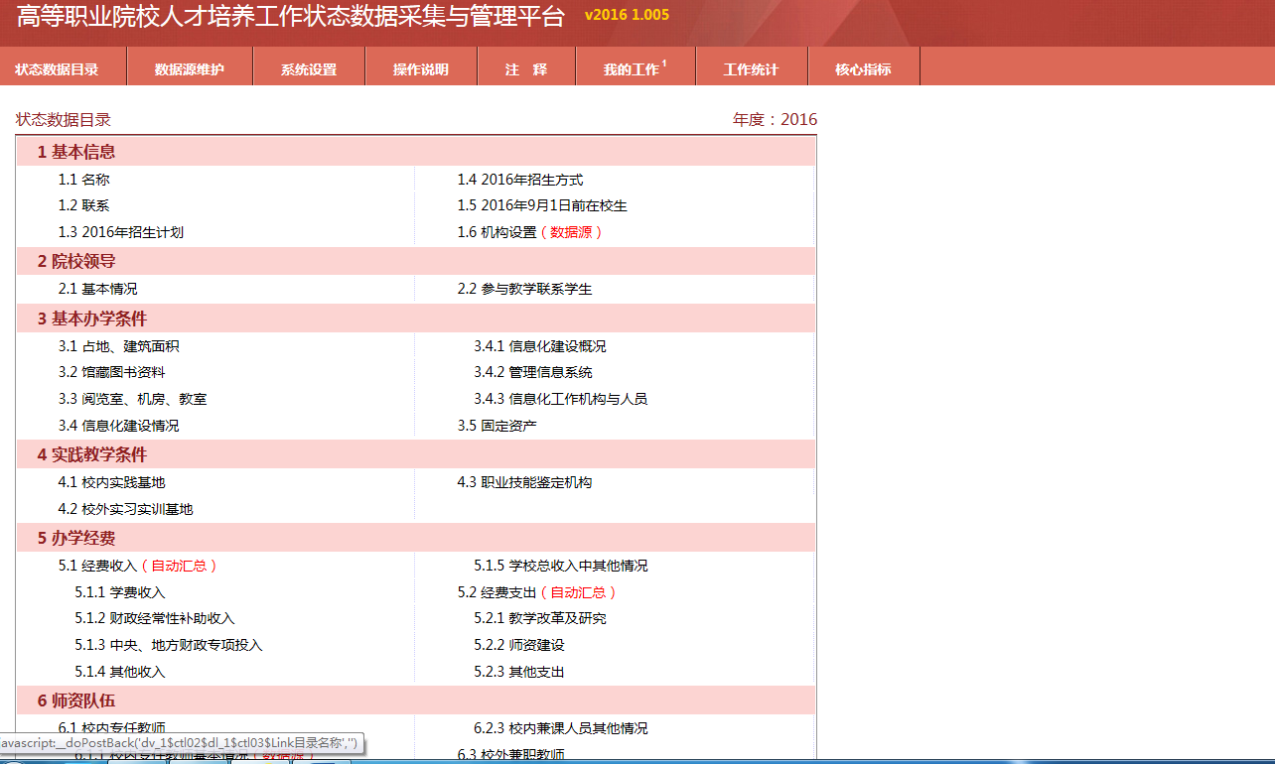
输入账号密码后登陆界面

2．数据源维护
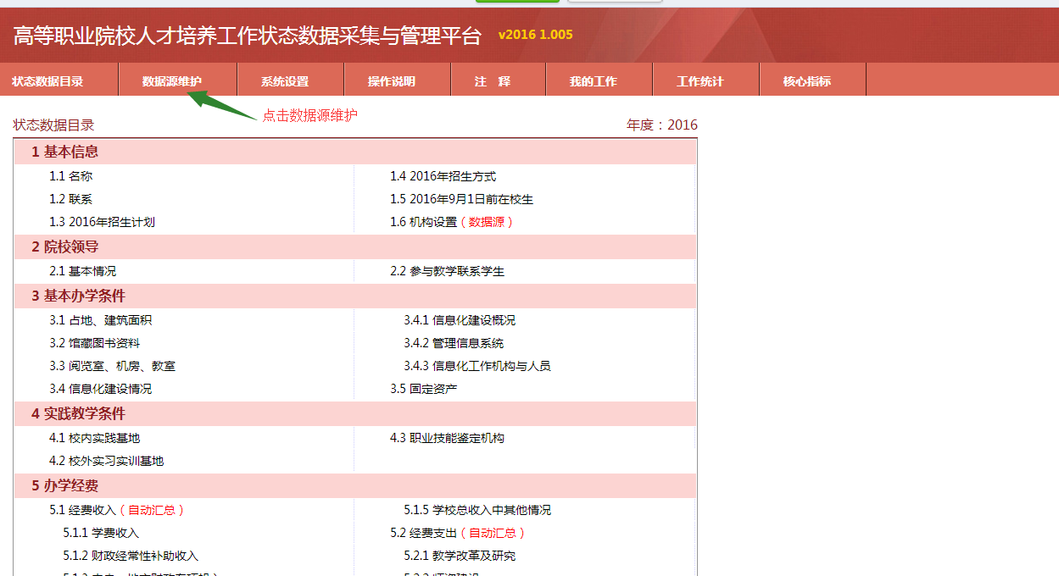
点击“数据源维护”

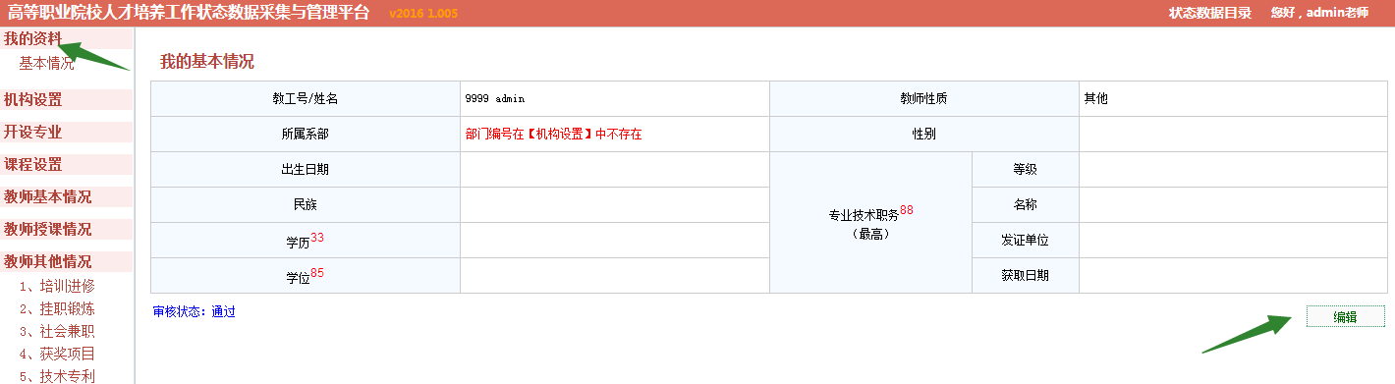采集人员先点击【我的资料】，然后点击【编辑】进行修改完善；
双肩挑教师、专业带头人、专业主任等继续填写教师相关信息，步骤同“校内专任教师（专业带头人、专业主任除外）、外聘教师操作流程”。
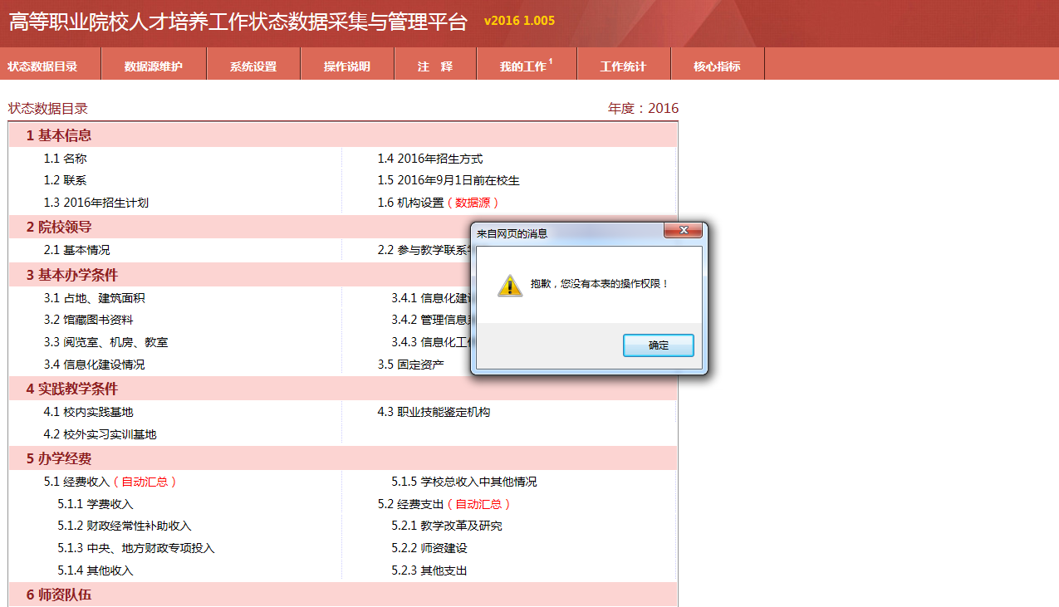
由于每位采集、审核人只能进入自己负责采集的区域，如果点击进入别的采集、审核人负责区域会出现以上提示。
3、数据采集人操作流程
点击任务，如1.1名称
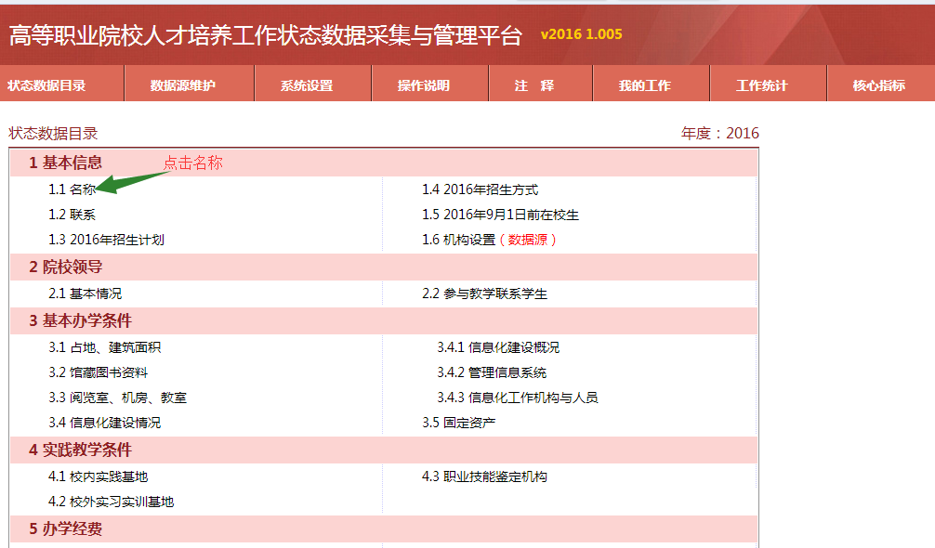
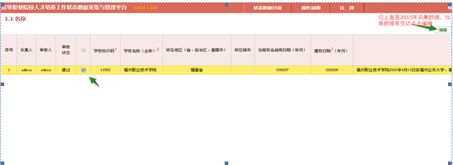
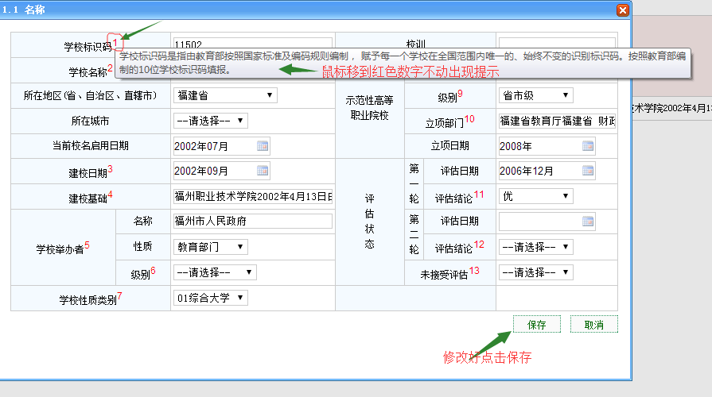
数据采集过程图
由于2015年数据导入，采集人在编辑修改时遇到数据比较多时，可以通过筛选快速找到自己要查找的数据条目。
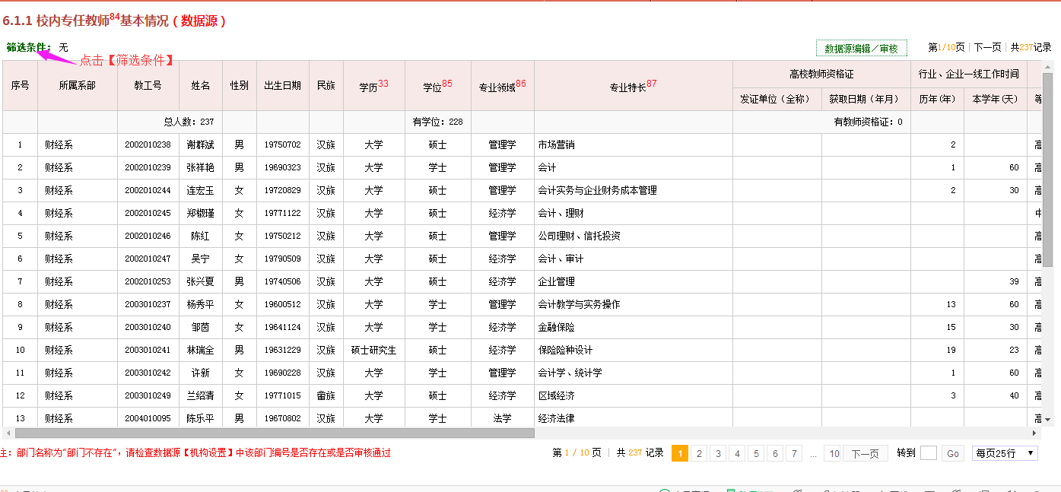
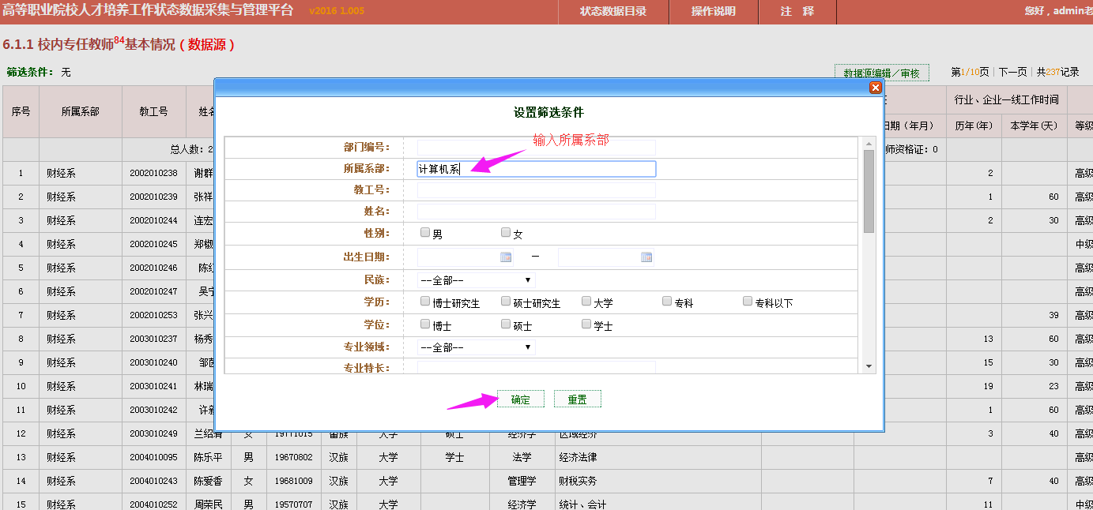
设置筛选条件可以根据自己需求设置
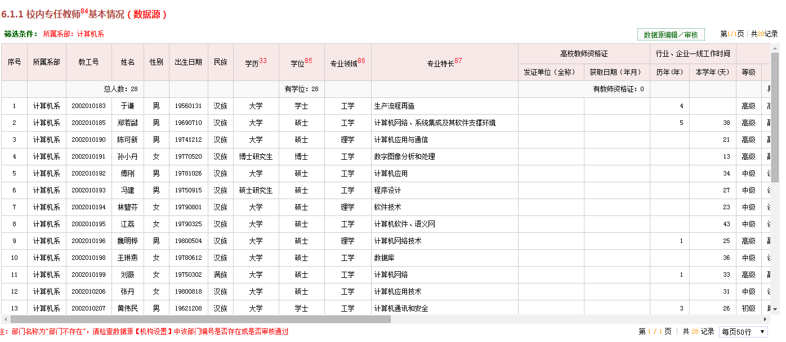
4、数据审核人操作流程
点击任务如1.1名称
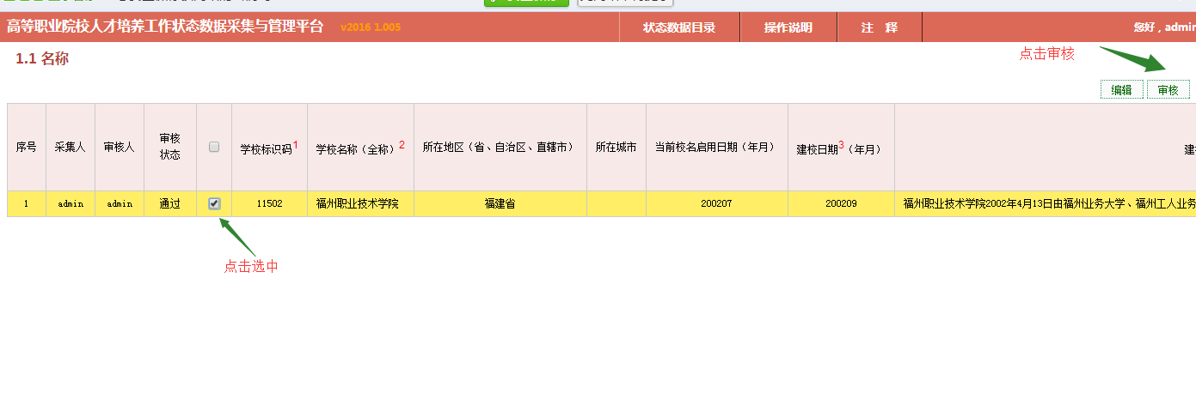
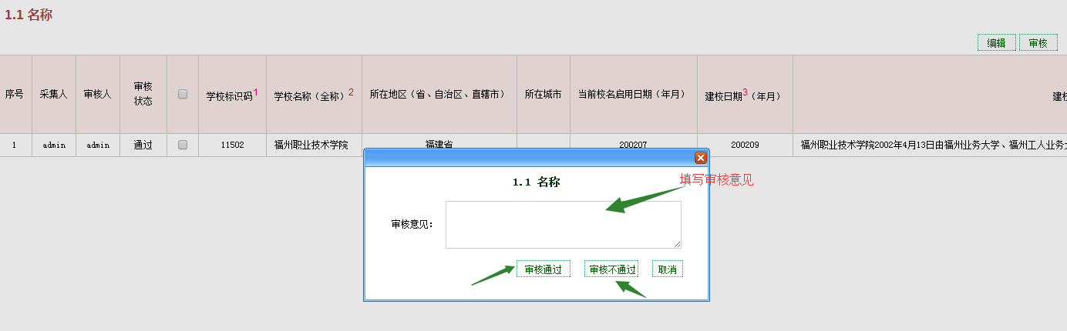
审核流程图
审核不通过，必须即时通知采集人修改。
5、业务归口部门审核（查看）流程
业务归口部门与数据表审核人不完全一致时，业务归口部门负责人对数据表进行审核，但只能看所有数据，不能进行修改审核。查看中如发现错误、不合理，必须即时通知数据表审核人，由数据表审核人返回数据源头整改提交并重新审核。
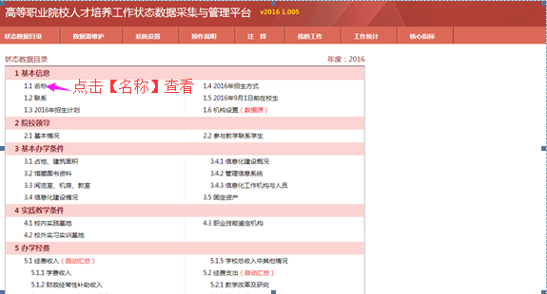
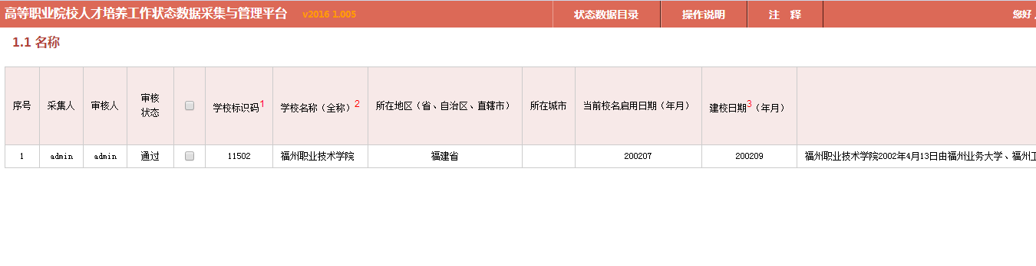
其他模块采集及审核同上

附件4 ：
福建省教育厅办公室文件

闽教办职成〔2016〕15号

福建省教育厅办公室关于做好2016年
高等职业院校人才培养工作状态
数据采集工作的通知

各设区市教育局，各高等职业院校:
根据教育部《关于做好2016年高等职业院校人才培养工作状态数据采集工作的通知》（教职成司函〔2016〕87号）要求，为做好我省2016年度高职院校人才培养工作状态数据采集与管理系统（以下简称平台）数据采集与管理工作，现将有关事宜通知如下：
一、平台数据的采集与管理是开展高职院校内部质量保证体系诊断与改进工作的重要依据和基础，各设区市教育局要统筹管理本区域高职院校平台数据采集工作，各高职院校要高度重视，安排专门人员，确保数据采集及时准确并按要求报送。福建商学院、厦门医学院也在数据报送学校范围之内。
二、2016年版平台可从中国高职高专教育网（http://www.tech.net.cn）“高等职业院校人才培养工作状态数据采集与管理平台”专栏和职业教育诊改网（http://www.zgzjpg.cn）的“下载中心”下载。
三、各高职院校平台数据上报教育部云空间的截止时间为2016年10月31日。2016年起，我厅将对各地和各高职院校年度数据报送情况进行通报。
四、我厅委托省教育评估研究中心具体负责平台数据采集与管理工作。数据采集、报送过程中如有疑问，可向省教育厅职成处、省教育评估研究中心咨询。
职成处联系人：念航；电话：0591-87091358。
评估中心联系人：徐宇峰、王长旺；电话：0591-87091247、87091502。

附件：关于做好2016年高等职业院校人才培养工作状态数据采集工作的通知（教职成司函〔2016〕87号）

福建省教育厅办公室
2016年9月20日

